Covid-19 in Sachsen-Anhalt: Mehrzahl der Beatmungspatienten in nur wenigen Krankenhäusern versorgt
29. September 2021 / Magdeburg – Eine Auswertung der AOK Sachsen-Anhalt unter ihren Versicherten zeigt, dass die Hälfte der Krankenhäuser im Land fast 80 Prozent der Covid-19-Beatmungspatienten behandelt hat. Die Zahlen bestätigen auch für Sachsen-Anhalt den bundesweiten Trend, wonach in der Pandemie der Großteil der erkrankten Patienten in größeren, erfahreneren Krankenhäusern versorgt wurden. Genau aus diesem Grund müsse laut AOK die Spezialisierung von Krankenhausleistungen weiter auf der politischen Agenda bleiben.
Von Februar 2020 bis August 2021 wurden in Sachsen-Anhalts Krankenhäusern über 6.200 AOK-Versicherte mit einer bestätigten Covid-19-Erkrankung behandelt. 13 Prozent davon waren so schwer erkrankt, dass sie beatmet werden mussten.
Die Hälfte der Kliniken, die Beatmungsfälle versorgt haben, behandelten dabei 79 Prozent aller Beatmungspatienten (Tabelle 1). Die übrigen Fälle verteilten sich auf die restlichen an der Versorgung beteiligten Krankenhäuser mit oftmals sehr kleinen Fallzahlen. Insgesamt wurden von der Hälfte der Krankenhäuser im Land 84 Prozent aller Covid-Fälle versorgt. (Tabelle 2)
Innerhalb dieser Krankenhäuser wiederum trugen die großen Häuser mit einer Bettenanzahl von 300 Betten und mehr die Hauptlast. Mehr als 75 Prozent der Beatmungsfälle und 80 Prozent aller Fälle wurden von diesen Häusern versorgt.

Bundesweiter Trend bestätigt
Die Zahlen bestätigen auch für Sachsen-Anhalt einen Zentralisierungseffekt, nach dem insbesondere bei der Schwere des Krankheitsbildes Covid-19 vor allem geeignete Krankenhäuser mit der entsprechenden Größe, Ausstattung und erfahrenen Behandlungsteams angesteuert wurden. Zuletzt hatte das Wissenschaftliche Institut der AOK (WIdO) in seinem Krankenhausreport 2021 festgestellt, dass bundesweit die Hälfte der Kliniken 86 Prozent der Covid-19-Fälle behandelten. Rund die Hälfte der an der Versorgung von Beatmungsfällen beteiligten Krankenhäuser versorgten 83 Prozent der Beatmungspatienten. Die Analyse zeigte auch, dass die größten Krankenhäuser auch die meiste Beatmungserfahrung hatten.
„Gerade in der Krise zeigt sich: Wir brauchen nicht weniger Spezialisierung von Kliniken, sondern mehr“, sagt Anna Mahler, Pressesprecherin der AOK Sachsen-Anhalt. „Diese Themen müsse deshalb weiter auf der politischen Agenda bleiben.“
Ziel müsse deshalb die Verbesserung der Versorgungsqualität durch die Spezialisierung stationärer Leistungsangebote sein. Die Behandlungsqualität hängt davon ab, dass jedes Krankenhaus die Behandlung erbringt, für die es auch über eine ausreichende personelle und infrastrukturelle Basis verfügt.

Tabelle 1 (Covid-19-Beatmungspatienten): Übersicht der Krankenhäuser in Sachsen-Anhalt, die zusammen 79 Prozent aller Covid-19-Beatmungspatienten behandelt haben. (absteigend sortiert nach Anzahl der behandelten Patienten)
1. | Universitätsklinikum Magdeburg
2. | Universitätsklinikum Halle
3. | Paul Gerhardt Diakonie
4. | Städtisches Klinikum Dessau
5. | Klinikum Burgenlandkreis
6. | Krankenhaus Köthen
7. | Harzklinikum Dorothea Christiane Erxleben
8 | Krankenhaus Martha-Maria
9. | BG Kliniken
10. | Klinikum Magdeburg
11. | Klinikum Bernburg
12. | Krankenhaus Jerichower Land
13. | Kliniken Mansfeld-Südharz
14. | Lungenklinik Ballenstedt
15. | Carl-von-Basedow-Klinikum Saalekreis
16. | Krankenhaus Stendal
17. | Krankenhaus St. Elisabeth & St. Barbara
18. | Kliniken Weißenfels-Hohenmölsen

Quelle: AOK Sachsen-Anhalt

Tabelle 2 (Covid-19-Fälle insgesamt): Übersicht der Krankenhäuser in Sachsen-Anhalt, die zusammen 84 Prozent aller Covid-19-Patienten behandelt haben (absteigend sortiert nach Anzahl der behandelten Patienten)
1. | Klinikum Burgenlandkreis
2. | Städtisches Klinikum Dessau
3. | Paul Gerhardt Diakonie
4. | Universitätsklinikum Halle
5. | Kliniken Mansfeld-Südharz
6. | Gesundheitszentrum Bitterfeld/Wolfen
7. | Carl-von-Basedow-Klinikum Saalekreis
8. | Universitätsklinikum Magdeburg
9. | Krankenhaus Stendal
10. | Klinikum Aschersleben-Staßfurt
11. | Harzklinikum Dorothea Christiane Erxleben
12. | Kliniken Weißenfels-Hohenmölsen
13. | Klinikum Magdeburg
14. | Krankenhaus St. Elisabeth & St. Barbara
15. | Klinikum Bernburg
16. | Altmark-Klinikum
17. | Klinikum Schönebeck
18. | Krankenhaus Jerichower Land
19. | Krankenhaus Martha-Maria
20. | Krankenhaus Köthen

Quelle: AOK Sachsen-Anhalt

Hinweis für die Redaktion:
Für Ihre Berichterstattung in Verbindung mit dieser Pressemitteilung können Sie das beigefügte Foto bei Angabe des Bildnachweises kostenfrei verwenden.

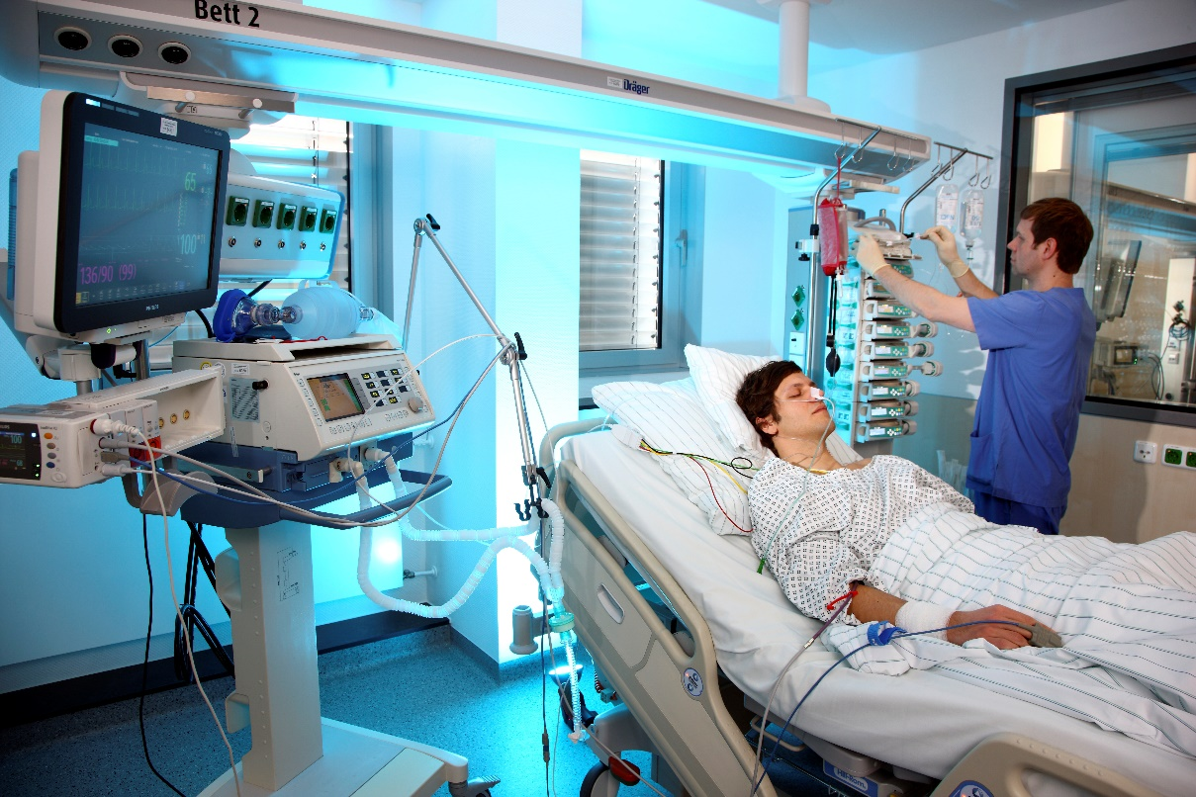
Intensivstation: Ein Patient liegt im Spezialbett auf einer Intensivstation. In Sachsen-Anhalt behandelte die Hälfte der Kliniken, die Beatmungsfälle versorgt haben, 79 Prozent aller Beatmungspatienten. Foto: AOK-Mediendienst

